2024年内蒙古通辽市初中毕业生学业考试试卷
化学
注意事项：
1.本试卷共6页，17道小题，满分为50分，与物理同卡不同卷，合考时间为120分钟。
2.根据网上阅卷需要，本试卷中的所有试题均要求在答题卡上作答，答在本试卷上的答案无效 。
可能用到的相对原子质量：H-1 C-12 N-14 O-16
一、选择题(本题包括10小题，每小题2分，共20分。每小题只有一个正确答案请在答题卡上将代表正确答案的字母用2B铅笔涂黑)
1. 糖类是人体进行各项活动所需能量的主要来源。下列食物中糖类含量最高的是
A. 白菜 B. 豆腐 C. 红薯 D. 牛奶
2. 2022年12月，白鹤滩水电站全部机组投产发电，标志着我国在长江之上建成世界最大清洁能 源走廊，这条走廊生产的电能替代了大量化石燃料，为实现“双碳”目标作出巨大贡献。下列说法不正确的是
A. 除去长江水中悬浮的杂质后得到的澄清液体是纯净物
B. 大气中CO₂含量过高会导致温室效应等环境问题
C. 化石燃料燃烧产生的酸性气体可能导致降雨的酸性增强
D. 白鹤滩水电站将水能转化为电能，实现水力资源的可持续利用
3. 下图为“粗盐中难溶性杂质的去除”实验的三步操作，下列说法正确的是
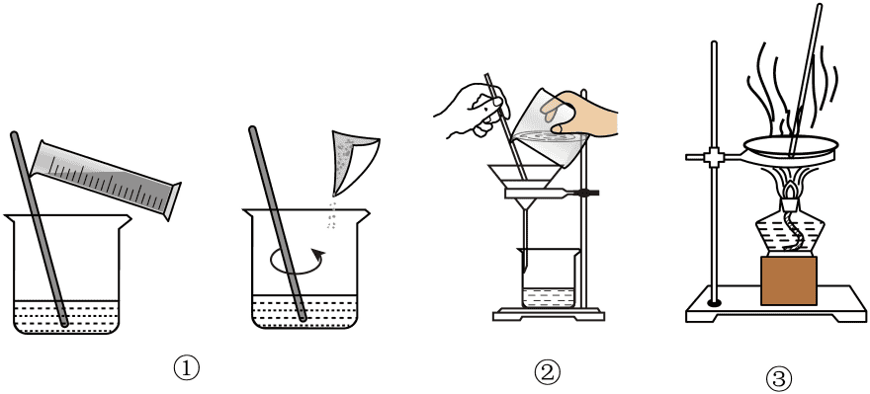
A. 以上操作中使用玻璃棒的目的是相同的
B. 步骤①也可将粗盐逐渐加入盛有水的量筒中溶解
C. 步骤③当蒸发皿中出现较多固体时，停止加热，利用余热蒸干
D. 可以采用上述三步操作分离氯化钠和碳酸钠的固体混合物
4. 钛合金被广泛应用于医用金属材料等领域。下图为元素周期表中钛元素的信息。下列说法正确的是
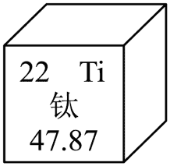
A. 钛的相对原子质量为47.87g
B. 钛的原子序数是22
C. 钛原子变为钛离子()时核外电子数不变
D. 钛元素与其它元素本质区别是原子的中子数不同
5. 物质的结构决定性质。氢氧化锂(LiOH)与氢氧化钠(NaOH)结构相似，性质相似。关于 LiOH，下列说法不正确的是
A. 能使紫色石蕊溶液变红 B. 能与硫酸发生化学反应
C. 能与硫酸铜发生化学反应 D. 水溶液中含有氢氧根离子
6. 对下列现象或事实的解释不正确的是
A. 液氮遇热汽化——分子间隔变大
B. 常温下，氮气很稳定，氧气较活泼——不同分子性质不同
C. 金刚石硬度大而石墨质软——碳原子排列方式不同
D. 水电解产生氢气和氧气是化学变化——原子种类发生改变
7. 中国科学家在实验室内实现了从二氧化碳到葡萄糖(C₆H₁₂O₆)的全人工合成，是目前已知的国内外人工制糖最高水平。下列说法不正确的是
A. CO₂中碳元素化合价为+4价
B. 葡萄糖中碳元素、氢元素、氧元素质量比为1：2：1
C. 葡萄糖由三种元素组成
D. 该合成过程还需要含氢元素的物质参加反应
8. 通过化学课的学习，我们可以从不同视角认识化学反应。关于反应。下列说法不正确的是
A. 物质变化：镁和氧气反应生成氧化镁
B. 能量变化：镁燃烧将化学能转化为热能、光能
C. 反应条件：镁接触氧气就能燃烧
D. 反应现象：发出耀眼白光、释放大量热、生成白色粉末
9. 下列实验方案不能达到实验目的的是
选项 | 实验目的 | 实验方案
A | 除去N₂ 中的O₂ | 将混合气体通过足量的灼热铜网
B | 比较铝合金和铝的硬度 | 将铝合金和铝相互刻划，铝表面出现划痕，则铝的硬度小
C | 鉴别羊毛纤维和合成纤维 | 取样，分别燃烧并闻气味，有烧毛发气味的是羊毛纤维
D | 检验集气瓶内气体是否为CO₂ | 将燃着的木条伸入集气瓶内，木条熄灭，则该气体是CO₂

A. A B. B C. C D. D
10. 实验室用加热一定质量的高锰酸钾制氧气，下列图像能正确反映对应变化关系的是
A. 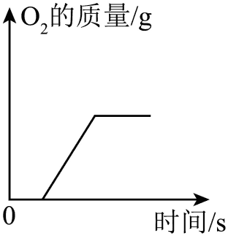 B. 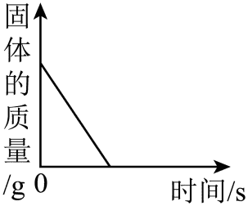
C. 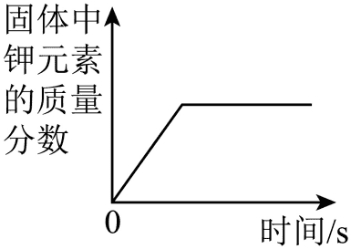 D. 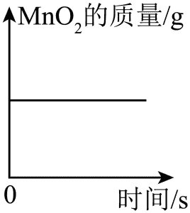
二、填空与简答题(本题包括3小题，共12分)
11. 阅读下列短文并回答问题。
纯净的臭氧(O₃) 在常温下是淡蓝色的气体，有鱼腥味，不稳定，易转化为氧气。
臭氧可用于处理饮用水。臭氧可与水中的有害化合物发生反应，处理效果好，不会产生异味。
臭氧可作为漂白剂。许多有机色素的分子遇臭氧后会被破坏，成为无色物质。实践证明，臭氧的漂白作用是氯气的15倍之多。
臭氧可用于医用消毒。与传统的消毒剂相比，它几乎能杀灭一切微生物，无二次污染，高效环保。
臭氧能吸收紫外线，保护地面生物不受伤害。
随着全球工农业生产的发展，大气中的氟利昂、NO₂等越来越多，导致了臭氧浓度的降低 。NO₂引发臭氧转化为氧气的反应如下：
NO₂+O₂=NO₃+O₂
NO₃=NO+O₂
NO+O₃=NO₂+ O₂
2 O₃=3 O₂
此过程中，NO₂加快了O₃转化为O₂的速率，在放电条件下，氧气会转化为臭氧。
（1）用臭氧处理饮用水时，主要利用了臭氧的___________(填“物理性质”或“化学性质”)。
（2）臭氧的漂白作用比氯气___________(填“强”或“弱”)。
（3）臭氧转化为氧气的反应中，NO₂的质量___________(填“发生”或“未发生”)变化。
（4）氧气转化为臭氧的化学方程式为 ___________。
12. 我国科学家侯德榜发明了联合制碱法。该方法基本原理为向吸足NH₃的饱和食盐水 中通入CO₂，析出NaHCO₃后，溶液中主要含有NaCl和NH₄Cl。向该溶液中加入NaCl粉末，使NH₄Cl析出。NaCl和NH₄Cl溶解度曲线见下图 请回答下列问题。
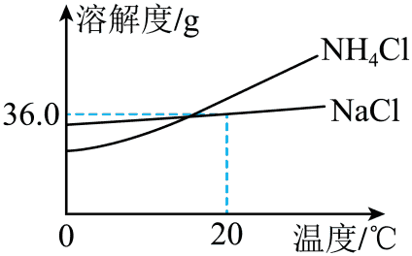
（1）向溶液中加入NaCl粉末，使NH₄Cl析出操作应在 ___________ (填“高温”或“低温”)下进行。
（2）20℃时，饱和NaCl溶液中溶质的质量分数是___________ (精确到0.1%)。
（3）配制一定溶质质量分数的氯化钠溶液过程中，把称量好的氯化钠放入烧杯时有一部分氯化钠洒落在烧杯外，所配溶液溶质的质量分数 ___________(填“偏大”“偏小”或 “不变”)。
（4）碳酸氢钠受热分解得到纯碱的同时，生成两种可作为联合制碱法原料的物质，反应的化学方程式为 ___________。
13. 下图是某品牌洁厕灵说明书的部分内容。
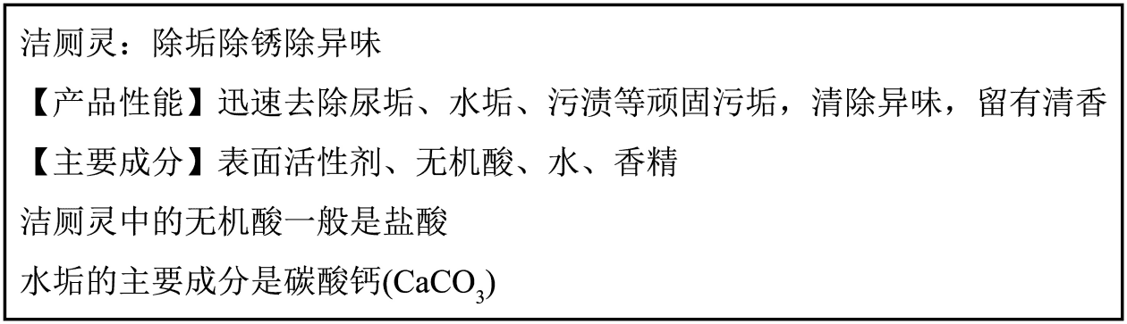
请回答下列问题。
（1）人们在使用洁厕灵时能闻到香味，这是因为___________ (从微观角度作答)。
（2）使用洁厕灵时避免触及皮肤和眼睛，触及后应立即 ___________ 。
（3）盐酸与水垢主要成分发生反应的化学方程式为___________。
（4）家庭常用的调味品中能代替洁厕灵除水垢的是___________。
三、实验与探究题(本题包括3小题，共15分)
14. 化学是一门以实验为基础的学科。请结合下列实验装置图回答问题。
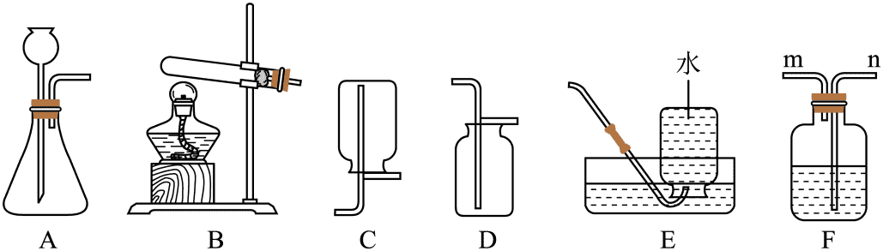
实验室用锌粒和稀硫酸制取氢气。氢气是密度比空气小，难溶于水的可燃气体。
（1）实验室制取一瓶干燥的氢气，应选择的发生装置是___________( 从“A~E” 中选择，填字母序号， 下同)，收集装置是___________。
（2）若用装置F 干燥氢气，应从导管口___________ (填“m” 或 “n”) 通入气体。
（3）新型材料纳米铁粉用途广泛，它比普通铁粉更容易与氧气反应，其制备的主要流程如下图所示。
FeCl₂和H₂ → 高温反应器→氯化氢和纳米铁粉
向高温反应器中通入氢气前，需通入氮气排净空气的原因是___________(写出一条即可)。
15. 某校化学兴趣小组在教师的指导下，查阅大量资料后，设计了在实验室中从废弃脱氧剂(主要成分：Fe、Fe₂O₃、C、Na₂CO₃，NaCl、硅藻土，硅藻土既不溶于水也不与酸反应)中回收 Fe 的两种方案。
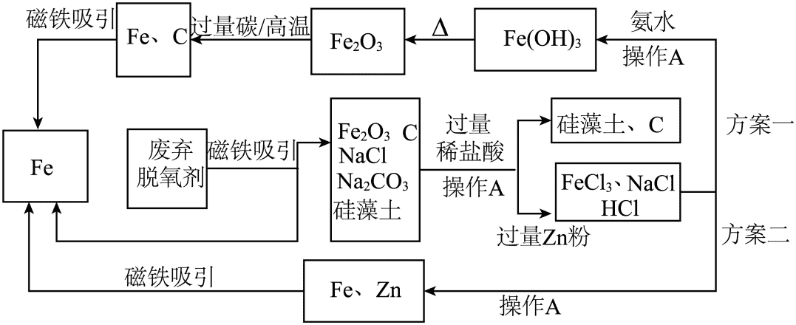
请回答下列问题。
（1）废弃脱氧剂主要成分中属于氧化物的是 ___________ (填化学式)。
（2）属于 ___________(填基本反应类型)。
（3）操作A的名称是___________ (填“过滤”“蒸发”或“蒸馏”)。
（4）加过量稀盐酸的目的是___________
（5）在不考虑实验用品成本的前提下，与方案一相比，方案二的优点是___________(写出一条即可)。
16. 我国地域辽阔，土壤pH一般在4~9之间，在地理分布上呈现南酸北碱、沿海偏酸、内陆偏碱的规律。某校学习小组对当地“土壤酸碱性”进行了探究。
（1）检测土壤酸碱性
常温下，测定土壤浸出液pH为7.8。
根据以上检测结果，结合下表，你认为当地土壤最适合种植的作物是___________(填编号)。
作物 | ①马铃薯 | ②胡萝卜 | ③海水稻 | ④沙枣
作物最适宜生长的 土壤pH范围 | 4.8~5.5 | 5.3~6.0 | 7.5~8.5 | 8.0~8.7

探究引起土壤呈碱性的物质
【调查发现】
① 之前当地土壤呈酸性，农民撒熟石灰改良土壤；
② 农民在田地里燃烧秸秆获得一种农家肥料—草木灰。
【查阅资料】
① 草木灰主要成分是碳酸钾，碳酸钾水溶液呈碱性；
② K₂CO₃+Ca(OH)₂=CaCO₃↓+2KOH
【提出问题】引起土壤呈碱性物质是什么？
【提出猜想】
（2）猜想 ①Ca(OH)₂
猜想 ②K₂CO₃
猜想 ③KOH
猜想 ④Ca(OH)₂和K₂CO₃
猜想 ⑤Ca(OH)₂和 KOH
猜想⑥K₂CO₃和___________
你认为猜想___________明显不合理。
【查阅资料】
① CaCl₂+K₂CO₃=CaCO₃↓+2KCI
② 氯化钙、氯化钾水溶液都呈中性。
【进行实验】
（3）
实验步骤 | 实验现象 | 实验结论
步骤一：将土壤浸出液加热浓缩
步骤二：取少量步骤一中浓缩液于试管中， 向其中加入过量稀盐酸 | 有气泡产生 | 猜想①、③、_______ 不 成立
步骤三：另取少量步骤一中浓缩液于试管 中，向其中加入过量氯化钙溶液 | _____ | 猜想②成立
步骤四：向步骤三所得混合物中加入无色 酚酞溶液 | _____ | 猜想②成立
【提出建议】
小组同学建议当地农民减少在田地里燃烧秸秆。
四、计算与分析题(本题3分)
17. 赴九天，问苍穹，中国航天事业正蓬勃发展。我国自主研发的长征二号F型运载火箭， 使用的火箭推进剂偏二甲肼(C₂H₈N₂)和四氧化二氮(N₂O₄)发生反应的化学方程式为：C₂H₈N₂+2N₂O₄=2CO₂↑+4H₂O↑+3N₂↑。请从理论上计算6g 偏二甲肼完全反应，需要四氧化二氮的质量是多少(请写出计算过程)。

